*В моей голове сидит чертёнок,*

*который мне всё путает.*

*Я хотел бы сидеть спокойно,*

*хорошо учиться и быть послушным,*

*но я ничего не могу поделать*

*с этим чертёнком…*

**Кто такой гиперактивный ребенок?**

Непоседа, живчик, вечный двигатель - все эти определения подходят гиперактивному ребенку.

И, действительно, гиперактивному ребенку свойственна невнимательность, отвлекаемость, импульсивность, повышенная двигательная активность. Гиперактивности обычно сопутствуют проблемы во взаимоотношениях с окружающими, трудности в обучении, низкая самооценка; при этом уровень интеллектуального развития детей не зависит от степени гиперактивности и даже может превышать показатели возрастной нормы.

**Причины гиперактивности**

* генетические факторы, особенности строения и функцианирования головного мозга, родовые травмы, инфекционные заболевания, перенесенные ребенком в первые месяцы жизни и т.д. Как правило, гиперактивность определяет врач-психотерапевт, методом специальной диагностики. При необходимости, врач назначает специальное медикаментозное лечение.

**Как узнать**

**гиперактивного ребенка?**

Гиперактивные ребенок очень им-

пульсивен, подвижен. Все его движения

лихорадочны, беспорядочны. Гиперак-

тивный ребенок является постоянным

источником драк, недоразумений, раз-

ноообразных конфликтов.

**Критерии гиперактивности**

*(СХЕМА НАБЛЮДЕНИЯ*

*ЗА РЕБЕНКОМ)*

**Дефицит активного внимания**

1. Непоследователен, ему трудно долго удерживать внимание.
2. Не слушает, когда к нему обращаются.
3. С большим энтузиазмом берется за задание, но так и не заканчивает его.
4. Испытывает трудности в организации.
5. Часто теряет вещи.
6. Избегает скучных и требующих умственных усилий заданий.
7. Часто бывает забывчив.

**Двигательная расторможенность**

1. Постоянно ерзает.
2. Проявляет признаки беспокойства (барабанит пальцами, двигается в кресле, бегает, забирается куда-либо)
3. Спит намного меньше, чем другие дети, даже в младенчестве.
4. Очень говорлив.

**Импульсивность**

1. Начинает отвечать, не дослушав вопроса
2. Не способен дождаться своей очереди, часто вмешивается, прерывает разговор.
3. Плохо сосредотачивает внимание
4. Не может дождаться вознаграждения (если между действием вознаграждением есть пауза)
5. Не может контролировать и регулировать свои действия. Поведение слабоуправляемое правилами
6. При выполнении заданий ведет себя по-разному и показывает очень разные результаты: на некоторых занятиях спокоен, на других – нет, на одних занятиях успешен, на других – нет.

**Если у ребенка проявляются хотя бы шесть из перечисленных выше признаков, можно предположить (но не поставить диагноз!), что ребенок гиперактивен. Ответственность за постановку диагноза должен взять на себя только врач.**

**Советы взрослым во взаимодействии с гиперактивным ребенком:**

Бесконечные замечания и одергива-

ния ребенка приведут не к послушанию,

а к обострению поведенческих проявле-

ний гиперактивности. Поэтому взрослым необходимо:

* научиться сдерживать бесконечный поток замечаний,
* строить распорядок дня так, чтобы не перегружать ребенка и четко соблюдать распорядок дня (ребенок должен ложиться в строго определенное время);
* оградить ребенка от длительного

просмотра телевизора, особенно

перед сном;

* перед сном предложить спокойное занятие;
* нельзя требовать от ребенка одновременно быть внимательным, неподвижно сидеть и не перебивать взрослого;
* не осуждать ребенка за его подвижность;
* обращать внимание ребенка на то, что он делает, помогая концентрировать внимание;
* внимательно выслушивать ребенка;
* самим демонстрировать модель неагрессивного поведения;
* поощрять ребенка сразу же, не откладывая на будущее;
* ребенку необходима уверенность безусловной родительской любви;
* оставаться спокойным, проявлять терпение

**Как помочь гиперактивному**

**ребенку:**

Помощь гиперактивному ребенку

должна оказываться в тесном сотрудничестве учителя, родителей и психолога.

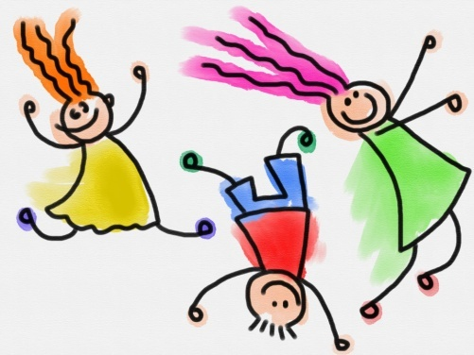



***Помните:***

***гиперактивный ребенок***

***ни в чем не виноват!***



***МБДОУ г.Иркутска детский сад № 40***



**Наши контакты:**

**МБДОУ г.Иркутска детский сад № 40**

**Адрес: г.Иркутск ул.Омулевского, 6.**

**тел. (3952)54-74-847**

**Адрес эл.почты: mdouds40@yandex.ru**